**Возможности GitHub Desktop**

**Интерфейс программы**

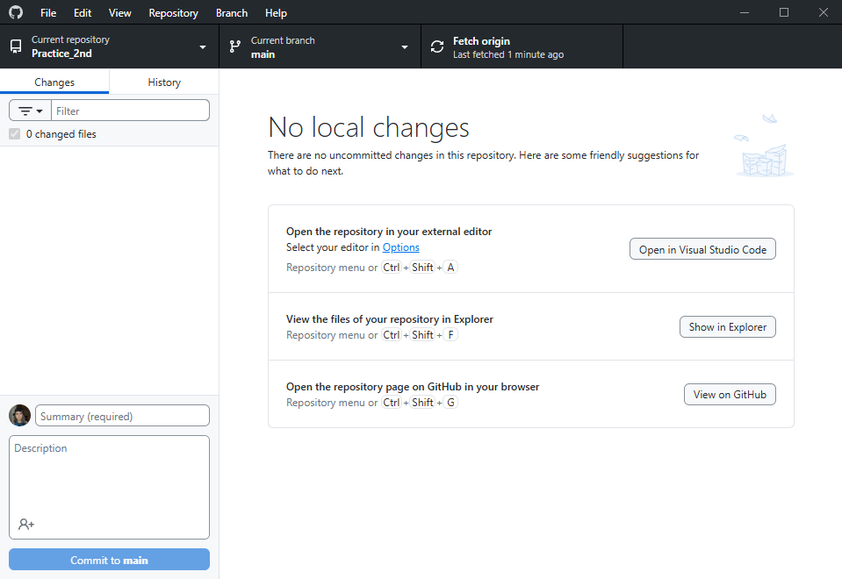

**Команды**

**git clone**

Команда нужна для того, чтобы клонировать уже существующий репозиторий.

Форма записи команды: git clone <ссылка на репозиторий>

Как выполнить команду в GitHub Desktop:

1. Нажать File в навигационном меню в левом верхнем углу

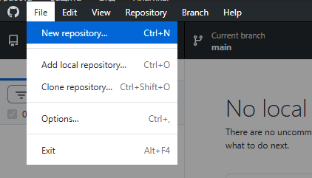

1. Нажать Clone repository или сочетание клавиш Ctrl + Shift + O

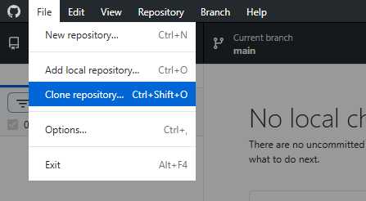

1. Перейти во вкладку URL и вставить ссылку на репозиторий и выбрать путь к нему

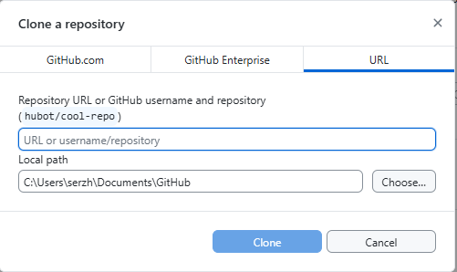

4. Нажать кнопку Clone

**git status**

Команда нужна для проверки репозитория, какие файлы были добавлены и изменены.

Форма записи команды: git status

Все файлы, которые были добавлены или изменены будут отображаться слева в списке, а в правой части будет видно, что именно написано было добавлено или удалено внутри этих файлов.

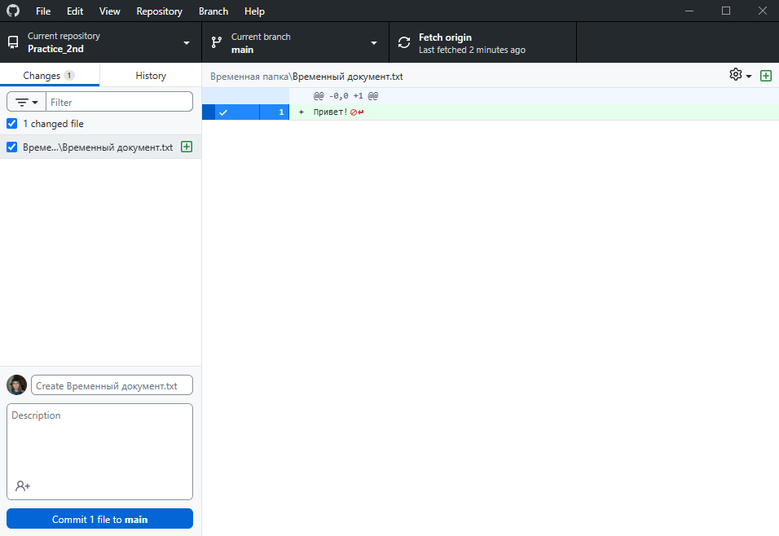

**git add**

Команда нужна для добавления изменений из рабочего каталога в раздел проиндексированных файлов. Она сообщает Git, что вы хотите включить изменения в конкретном файле в следующий коммит.

Форма записи команды: git add <имя_файла>

Команда git add в GitHub Desktop выполняется с помощью проставления галочек в левом списке новых файлов.

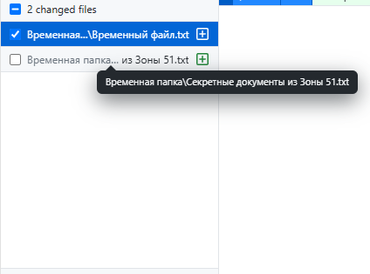

**git commit**

Команда означает сохранение изменений в файловой системе и создание новой ревизии, которая отражает состояние проекта на данный момент.

Форма записи команды: git commit –m «Комментарий»

Для того, чтобы создать новый коммит нужно в левом нижнем углу обязательно написать ему заголовок и опциально также добавить описание. После чего нажать на синюю кнопку.

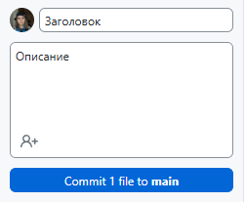

**git branch**

Команда позволяет создавать, просматривать, переименовывать и удалять ветки.

Форма записи команды:

* git branch <название ветки>
* git branch –d <название ветки>

Создание ветки:

1. Нажать на выпадающее меню Current branch



2. Нажать кнопку New branch

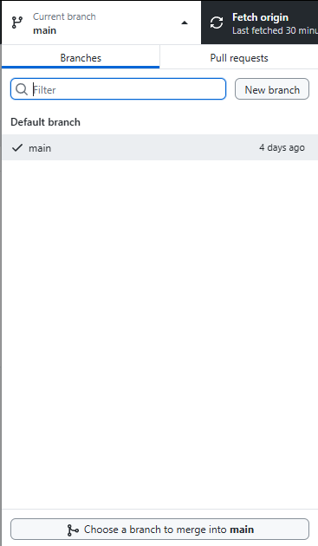

3. Ввести название новой ветки и нажать Create branch

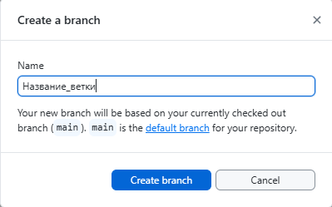

Удаление ветки:

1. Нажать на выпадающее меню Current branch



1. Нажать на ветку, которую нужно удалить правой кнопкой мыши

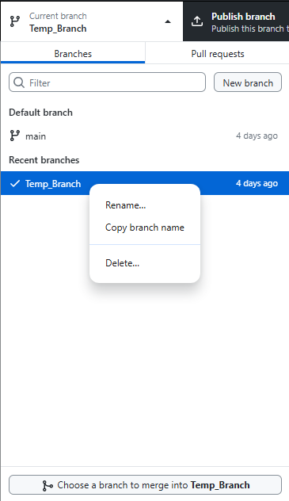

1. Нажать Delete

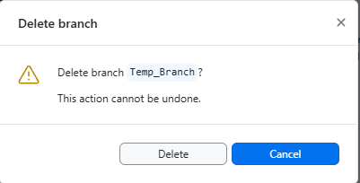

1. Нажать Delete

**Особенности**

**Кроссплатформенность**

GitHub Desktop есть не только на устройствах с операционной системой Windows, но и также на macOS. При чем интерфейс практически идентичен на этих двух ОС.

**Упрощенный интерфейс**

GitHub Desktop имеет понятный графический пользовательский интерфейс, чем помогает людям, не работавшим или не знающим что такое Git и GitHub, быстрее разобраться как работать с командами, вместо того, чтобы писать их в командной строке.

**Работа с командами**

Так как GitHub Desktop имеет визуальный интерфейс, можно легко получить доступ к менее распространенным командам Git без необходимости запоминания или поиска синтаксиса.